Автороведческая экспертиза

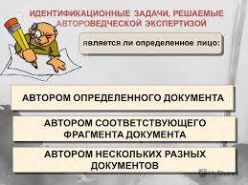
назначается

- когда необходимы специальные филологические знания в области исследования речи для установления факта авторства текста

- при наличии переписки между жертвой и преступниками

